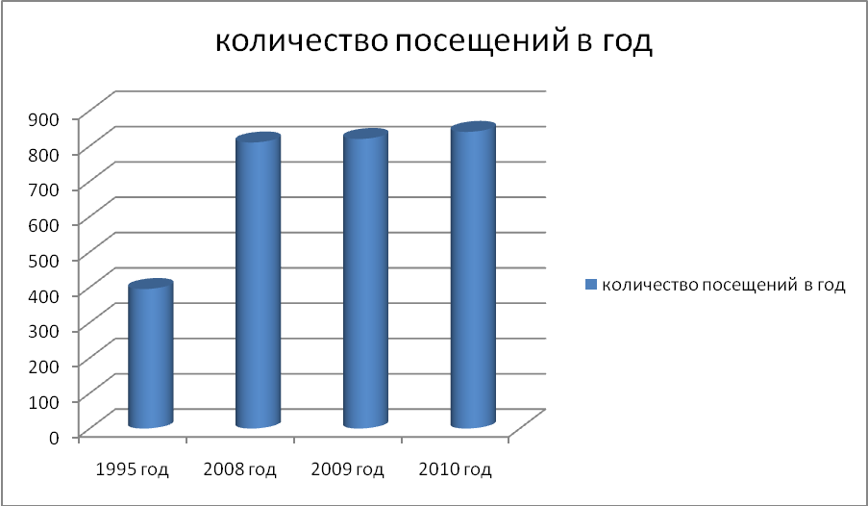

|  |  |
| --- | --- |
| Годы | Количество посещений в год |
| 1995 | 395 |
| 2008 | 810 |
| 2009 | 820 |
| 2010 | 840 |

С 1987 по 1995 год реабилитационный центр «Родник» (далее РЦ) существовал в качестве санатория-профилактория «Родник» Батыревской СХТ с целью оздоровления работников агропромышленного комплекса района. Лечение осуществлялось по санаторно-курортным путевкам, т.е. лечение было доступно не всем. С начала 1996 года санаторий-профилакторий «Родник» был переведен в систему здравоохранения и передан на баланс МУЗ Батыревской ЦРБ в качестве реабилитационного центра. Лечение стало доступно всем нуждающимся в оздоровлении, в связи, с чем количество пролеченных больных значительно увеличилось. Прием больных осуществляется по направлению врачей-специалистов района.